人権啓発指導者養成研修会
市町や民間企業等の人権啓発担当者を対象とした研修会を広島市と福山市で開催しました。

平成２２年度の主な施策の実施状況

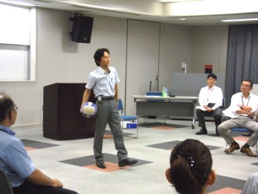

★詳しくはこちらをご覧ください。
平成22年度広島県人権啓発指導者養成研修会

★★平成23年度の実施状況についてはこちらです。
平成23年度人権啓発指導者養成研修会
【人権ワークショップ】
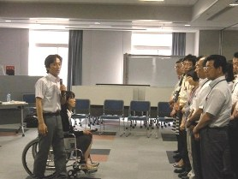
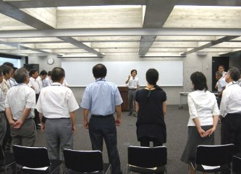
○ ワークショップ
・講師：幸田 英二さん

○ 講義
『ハラスメント防止と職場の
コミュニケーション円滑化
～企業としてどう取り組むか』
・講師：朝日生命保険相互会社
野口 晃嗣さん

【講 義】
【事例発表】
○ 事例発表
『広島大学におけるハラスメント相談とその対応』
・講師：広島大学教授
横山 美栄子さん

・講師：広島大学准教授
北仲 千里さん
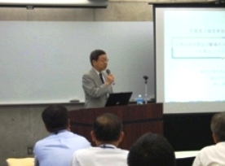
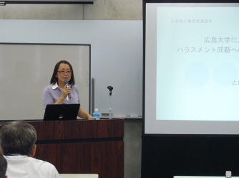
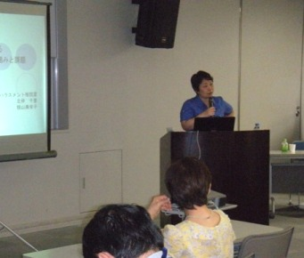

人 権 啓 発 冊 子
小・中学生を対象とした人権啓発冊子を作成しました。
※ご希望の方には，無料で配布して
います。
【優しさのパスでつなごうみんなの笑顔
サンフレッチェ広島といっしょに考えようみんなの人権】
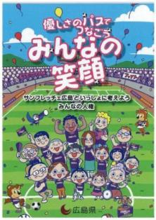
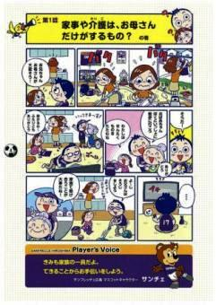

★詳しくはこちらをご覧ください。
広島人権啓発冊子

人権啓発ポスター，ラッピング電車の運行

11月1日 ～ 2月28日までの
4ヶ月間運行しました!

平成22年度人権啓発ポスター
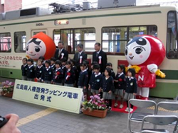
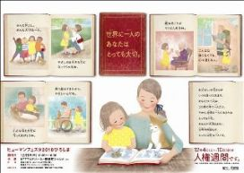
★過去のポスターはこちらです。
広島県人権啓発ポスター

11

2２年度

23年度

人権啓発ラジオコーナーの放送

広島FM放送の番組「アヤノンスタイル」内の【ウィークリー・ヒューマンライツ】のコーナーで毎週金曜日に放送しました。
★22年度の放送内容はこちらから聴くことができます。


★23年度の放送内容はこちらから聴くことができます。


へ
RCCラジオの番組「吉田 幸のの～んびりママライフ」内の【こころのバリアフリー】のコーナーで毎月第2・4日曜日に放送しています。

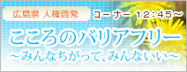

サンフレッチェ広島のポケット日程表に人権啓発の広告を掲載しました。

新 聞 広 告 ほか

人権に関する情報を新聞広告（中国新聞）に掲載しました。
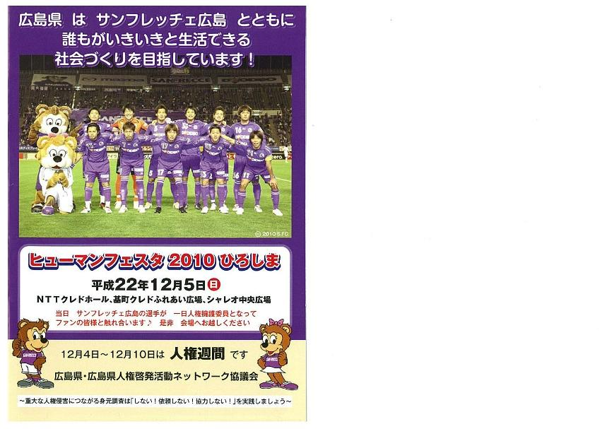
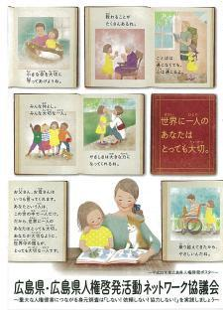

★詳しくはこちらをご覧ください。 広島県人権だより

各人権課題に関する主な取組み

女 性

講演（平成23年1月26日）
・「『男らしさ』って何だろう～
男女共同参画と男性たち～」
・講師：京都大学大学院教授
伊藤 公雄さん
講演（平成22年5月28日）
・「どう根付かせる，男女共同参画」
・講師: 実践女子大学教授
鹿嶋 敬さん
さん
男女共同参画に関する研修会を開催しました。

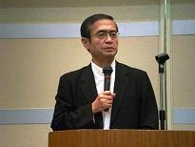
★詳しくはこちらをご覧ください。
平成22年度「元気な地域づくりと男女共同参画」研修会

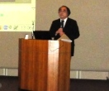

★★平成23年度の実施状況はこちらです。
平成23年度広島県男女共同参画研修会

